生活照明與光汙染專輯前言
彭保仁、溫博浚

對於天文學家及長期受到光害(light pollution)影響的民眾，2012年是個令人振奮的一年，國內外對於光害(也稱為光污染)議題不約而同地做出了重大貢獻，香港環境局推出了「戶外燈光裝置業界良好作業指引」，台北市政府環境保護局於該年3月提出「光害防制管理自治條例草案」，同年立法院依據台北市的草案版本也提出了「光害防制草案」。
近年來，由於高亮度發光二極體 (light-emitting diode；LED) 的技術突破，造成運用高亮度LED製成的光源、裝飾燈與中大型廣告看板如雨後春筍般的大量使用在全世界人口密度高與人潮聚集的地區。ElectroniCast預估，招牌與業務用顯示器中使用的LED的消費量價值預計將隨著出貨量的增加而上升，不過，由於平均價格下降緣故，所以消費量價值成長率會低於出貨量成長率。若以LED數量與出貨量計算，標準型的LED於2011年的市場佔有率超過95 %^{【1】}。不過，從2012年開始，由於標準型LED與高亮度LED在平均銷售價格上呈現巨大差異，將使得高亮度LED消費量價值呈現領導地位。另外，高亮度LED類別還包括超過70 lm/W的超高亮度LED，未來幾年超高亮度LED需求也會逐步走高。圖一節錄ElectroniCast對全球招牌與業務用顯示器之LED營收趨勢。以區域別來看，2012年美洲地區(包含南美洲、中美洲和北美洲)與亞太地區的消費量價值市場佔有率是相當的。隨著時間的演進，未來亞太地區將以更快成長速度擴大領先優勢。至於歐洲、中東與非洲地區於2012年擁有超過20 % 的消費量價值市場佔有率^{【1】}，預測未來幾年該區域的成長速度將相對平緩。根據研究機構ElectroniCast顧問公司統計2011年全球在招牌與業務用顯示器上LED消費量價值可達到16.3億美元，比起2010年的15億美元，年成長率達9 %。進一步預估，至2012年此市場之LED營收將可達16.8億美元，只呈現微幅上揚，至2017年更可達33億美元^{【1】}。這個趨勢意味著使用LED的招牌與業務用顯示器，將會逐年的成長，因此如果不適時的對其加以規範，其對環境的影響也會逐年加深。
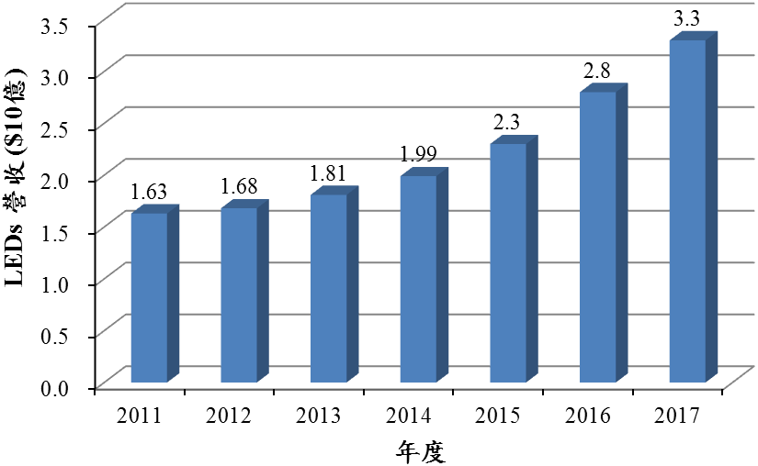
資料來源:ElectroniCast
圖一 全球招牌與業務用顯示器之LED營收趨勢

光污染又稱為光害，根據中華民國國家標準CNS 15015「戶外景觀照明燈具」標準，定義光害為「干擾性或過量的光輻射(含可見光、紫外光和紅外光輻射)對人體健康和人類生存環境造成的負面影響的總稱。室外照明的光污染主要是因建築物之立面照明、道路照明、廣場照明、廣告照明、標誌誌明、體育場和停車場室外功能及景觀照明產生的干擾光對人、環境、天文觀測、交通運輸等造成負面影響的總稱」。如將負面的影響在進一步分類，夜晚天空發亮屬於天空輝光(sky glow)類，燈光滋擾(nuisance)、光叢(light cluster)屬與光侵擾(light trespass)類，強光所造成晚上的能見度降低屬於眩光(glare)類。這些對環境、人、生物的不良反應，可以是強光造成用路人眼的不適；可以是強光侵入室內所造成的生活困擾；可以是太陽光或者是人造強光照射在人造物體(例如玻璃帷幕)反射後所造成的對比強烈的光分布；或者是當強光侵入室內後可能造成對人體不良的影響，例如睡眠剝奪、生理節律改變；又或者是不適當的夜間人造光照射在動植物的棲息處，吸引鳥類或動物、昆蟲導致其作息不正常甚至意外死亡，造成植物開花結穗異常等等現象。綜合以上的說明，舉凡光侵擾、天空輝光、眩光等，這三大類均屬於光污染的範疇，應加以限制及規範。

本專刊包含了與光污染相關的各式主題，由光污染標準及法規的現況討論其對應的科學研究發展以及未來的標準發展趨勢。由固態照明所面臨的閃爍議題，探討其對應的量測技術與標準。由LED顯示看板探討眩光量測技術的可行性。由固態照明的產品，探討其造成光生物安全的影響及評估標準。LED看板夜間眩光人因實驗，得出亮度與人體舒適度評價建議表，可以提供未來訂定LED看板亮度最大值時的重要參考依據，另有LED看板閃爍頻率及色光對人腦的影響。這些文章由各個面向以深入淺出的方式為讀者介紹光害。
將時間拉回10多年前，2002 年捷克第一個將光污染納入其國家空污法令中，2008年國家地理雜誌，製作了光害專輯。2009年行政院環境保護署開始進行光污染的調查研究，2011年至2013年則針對民眾投訴最多的LED顯示看板及LED組合燈進行了多方面的研究。
至於太陽光的反射，2008年內華達州拉斯維加斯的旅館玻璃帷幕、2013年英國倫敦的玻璃帷幕大樓均有傷人或造成物品損害案例，近年來國內較為人知的是高雄美麗島捷運站其玻璃帷幕對商家造成影響的案例，因此環保署於2013年對反射光的光污染防制進行先期的研究。
希望透過這個專刊，提供讀者對光害有個初步認識，進一步希望集合民間與政府的力量，合力為台灣共同創造良好與舒適的光環境。

參考文獻
- “LED Used in Signage & Professional Displays Global Market Forecast (2011-2017)”, ElectroniCast Consultants, June 7, 2012..

作者簡介
彭保仁
量測中心光輻射研究室 資深工程師
溫博浚
量測中心光輻射研究室 研究員

